КАРТА ДИСТАНЦИОННОГО ЗАНЯТИЯ
Дата: 9 октября 2020 г.
Класс: 3
Предмет: ИЗО
Учитель: Ящук Н.В.
Адрес обратной связи: тел: +79214526480 или эл. почта natalya-yashuk@mail.ru или https://vk.com/id539039165

1. Инструкция для учащегося.
Для работы используй гуашь, кисти (или цветные карандаши), простой карандаш, бумагу.

2. Тема: Живописные просторы родины.

3. Содержание заданий и рекомендации к занятию.

1) Вспомните, что такое пейзаж. Понаблюдай за пейзажами природы своего края.
Рассмотрите композиционные схемы пейзажей.

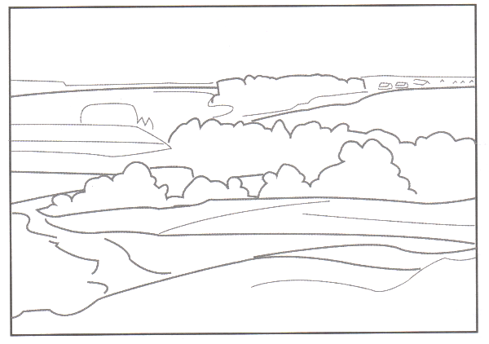
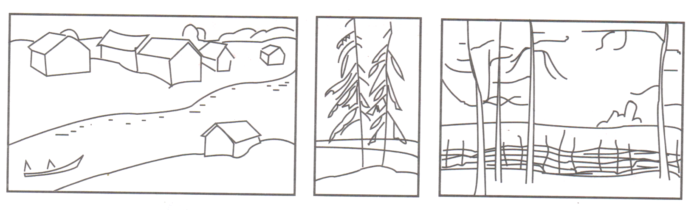

2) Подбери цветовую гамму к одной из данных схем, или составь свою схему.
Понаблюдай, как меняется размер и цвет предметов по мере их удаления от наблюдателя.
Помни об изменении цвета по мере приближения к горизонту. Используй тёплые тона для первого плана, а холодные – для дальнего.

3) Выполни рисунок на тему «Родные просторы». Передай ближние и дальние планы пейзажа цветом.

